Daemon tools虚拟光驱软件使用教程

Daemon tools是一款免费软件，最新版本3.46，大小为502K，有简体中文的版本，推荐大家使用这个版本，中文界面，*作起来也方便些。它可以在除windows95外所有的windows系统上使用。daemon
tools支ISO,CCD,CUE,MDS等各种标准的镜像文件，而且它也支持物理光驱的特性，比如光盘的自动运行等等。双击安装文件，点击安装按钮，然后一路点击下一步便可以完成安装，需要注意的是，安装完毕后需要重新启动*作系统才能生效。
重新启动后，daemon
tools会自动加载，在屏幕右下角的任务栏里面会有一个daemon tools的图标。就是下图中用红色框中的红色图标。
右键单击图标，会弹出一个菜单，共有5个子菜单，如下图所示：
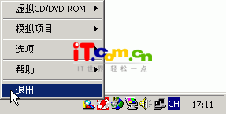
退出就是退出daemon tools，退出后图标会从任务栏中消失，想要再次使用daemon
tools可以双击桌面上的daemon tools图标。
虚拟CD/DVD-ROM菜单
1. 首先现要设定一下虚拟光驱的数量，daemon
tools最多可以支持4个虚拟光驱，你可以按照你的需求设置，一般设置一个就足够了。在某些情况下，比如你的游戏安装文件共有4个镜像文件，那么你可以设定虚拟光驱的数量为4，这样安装游戏的时候就可以不用时不时的调入光盘镜像了。

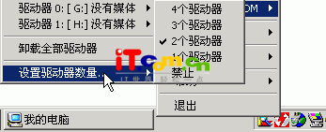
设置完驱动器的数量后，在'我的电脑'里面就可以看到2个新的光驱图标。下图是作者电脑里面的情况：
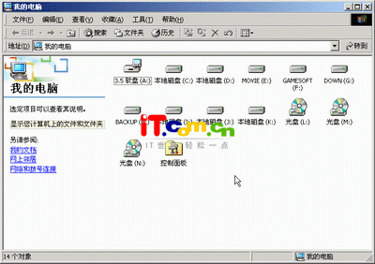
光盘L是我的物理光驱，也就是我的安装在机器上真实的光驱，光盘M和N就是新生成的虚拟光驱了。
按照上图所示*作，选择安装镜像文件，然后会弹出一个窗口，让你选择镜像文件，选择好镜像文件，按一下打开按钮。
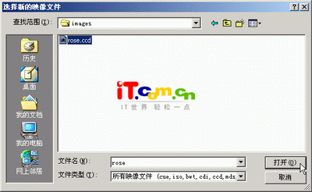
3．这时打开我的电脑，就可以看到已经插入光盘了。由于我插入的是一张游戏光盘，所以光盘已经自动运行了。打开这张光盘，可以看到里面的文件，你可以对这张光盘进行复制和粘贴或者双击安装文件来安装游戏等*作，和对真实的光盘文件进行*作一样。到这里主要的工作都结束了，基本上就能够安装软件和玩游戏了。
提示：如果想换光盘的话，先卸载镜像文件，然后再插入其他镜像文件，这样速度要比直接插入新的镜像文件快很多
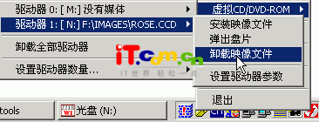
如果两个驱动器里面都有镜像文件，你都要卸载的话，可以选择卸载全部驱动器。
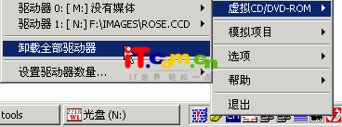
模拟项目菜单
有时候如果你插入虚拟光盘后发现不起作用，明明加载了镜像文件，可是在'我的电脑'里面却看不到。或者可以看到光盘，但是*作的时候总是出错。那么可以试试看这里面选项。模拟项目里面有四个选项，当你要插入的MDS格式的镜像文件的话，那么选择RMPS即可。如果这张文件有使用光盘保护技术的话，那么选择safedisc。其他选项用到的时候比较少，如果选择RMPS和safedisc也不起作用的话，可以试试其他选项。
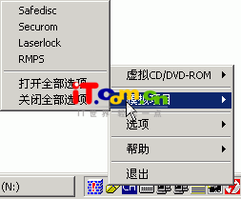
选项菜单
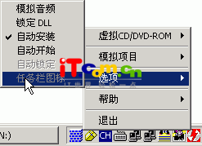
选项菜单中共有5个项目。
1,模拟音频
当你插入的镜像文件时CD音乐光盘，那么要选择这个选项，否则可能放不出声音。其他镜像光盘不用选择这个选项。
2,自动安装
当你插入了一张镜像文件后，选择了这个选项后，那么系统重新启动或者关机后再开机，那么这张镜像光盘会自动加载。建议游戏选择这个选项，这样你每天玩游戏的时候，不用麻烦的先要插入镜像光盘了，直接运行游戏就可以玩了。
3,自动开始
选择这个选项，系统启动的时候会自动加载，daemon
tools会自动加载，建议不要选择。需要的时候再运行daemon
tools吧，这样可以节约一些内存资源，以便更快的运行系统和游戏等。这个选项不会影响前面自动安装的选项，即使不选择自动开始，只要你插入了镜像光盘并且打开了自动安装，那么系统启动时仍会自动加载镜像光盘。
自动锁定和任务栏图标必须打开自动开始才可以选择，他们的用处不大，不选择也不影响正常使用。

